Скоро наступит лето, а значит теплые погожие деньки будут радовать нас уже в ближайшие недели. Приходит время достать из кладовок и гаражей всевозможный детский транспорт: ролики, велосипеды и самокаты…
И если вы решили в этом году также порадовать свое чадо покупкой самоката, безопасность – первое, о чем Вы должны побеспокоиться. Надеемся, что наши советы помогут Вам и детворе получить максимум пользы и удовольствия от катания на самокате без травм и вреда здоровью.
1. Шлем – самое важное! Во время катания на самокате (как и на велосипеде или роликах) риск травм головы довольно велик. Именно поэтому в некоторых странах ношение защитного шлема прописано даже в законах. Выберите малышу красивый яркий шлем, который он будет надевать с удовольствием, и приучите без него даже не брать в руки самокат.
2.Защитите локти, коленки и ручки ребенка. Это может звучать очевидно, но без них действительно никак. Наколенники, налокотники и перчатки для катания должны всегда быть при себе, когда вы отправляетесь на прогулку. А еще лучше, сложите их в рюкзачок, который ребенок всегда берет с собой.
3. Обувь должна быть закрытой. Во время катания ножки ребенка должны быть защищены закрытой обувью, которая убережет детские пальчики от ударов и порезов. Идеальная обувь для катания на самокате – с закрытыми пальцами, толстой подошвой и поддержкой в области щиколотки.
4. Размер имеет значение! Не все самокаты одинаково хороши. Выбирая самокат для ребенка, обязательно учитывайте рекомендации роста и веса, которые дает производитель.
5. Научите ребенка четко останавливаться. Прежде чем ребенок начнет кататься на площадке с другими детками, по паркам или тротуарам, он должен научиться резко останавливаться, поворачивать и другим необходимым маневрам, чтобы уклоняться от неожиданно возникающих препятствий.

6.Кататься можно только по безопасной, ровной местности, объезжая ямы и выбоины, в специально отведенных местах.
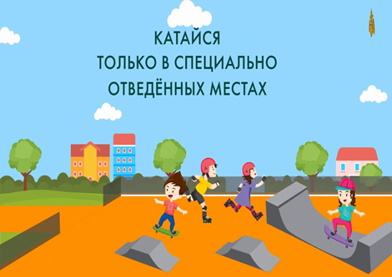
7. Совсем маленьких детей нужно постоянно держать в поле зрения.
8. Нельзя кататься на самокате в дождливую погоду, особенно если он оснащен полиуретановыми колесами.

9.Перед тем, как разрешить ребенку кататься, необходимо отточить с ним прием группировки на случай падения. Для безопасного приземления в опасной ситуации необходимо согнуть локти и колени (которые предварительно прикрыты защитными элементами). Если вовремя не сгруппироваться, можно получить перелом конечности.

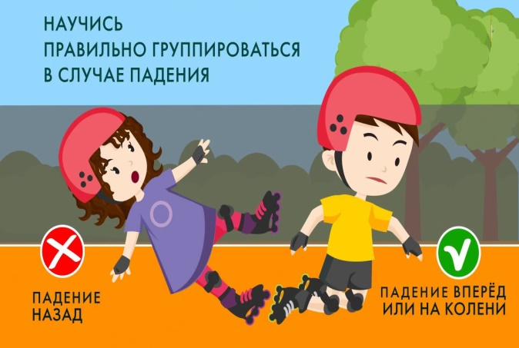
Дорога не место для езды на роликах, самокатах и велосипедах!
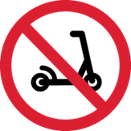
Стоит сразу объяснить, что на оживленной дороге, как самокат, так и велосипед нужно взять в руки, и переходить дорогу только пешком!!!

Если прогулка затянулась до наступления темноты, нелишним будет взять с собой фонарик, который можно пристегнуть над передним колесом, чтобы подсветить дорогу, а также не лишним будет иметь на одежде свет возвращающие элементы.
ПАМЯТКА ПО БЕЗОПАСНОСТИ ДОРОЖНОГО ДВИЖЕНИЯ

РОДИТЕЛИ знают - ДЕТИ соблюдают! 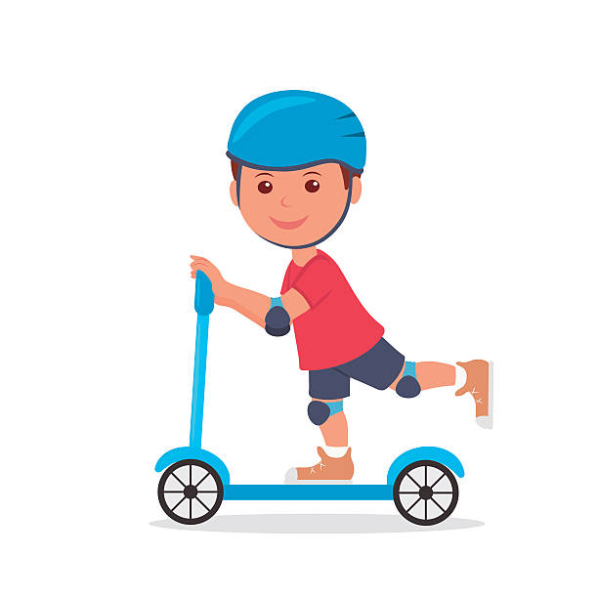
МБОУ «Васильевская СОШ» ДО

